Городское управление образованием администрации города Черногорска

Муниципальное бюджетное общеобразовательное учреждение
«Средняя общеобразовательная школа №16 имени Д.М. Карбышева»

Парфенова Татьяна Ивановна, учитель музыки
I квалификационной категории

Образовательный квест:

«Музыкальная машина времени»

Черногорск 2026
Аннотация:
Образовательный квест «Музыкальная машина времени» успешно апробирован в условиях образовательной организации в рамках уроков музыки по теме «История страны и народа в музыке русских композиторов» с учащимися 8 классов. *Будет уместен и для обучающихся 6 - 7 классов в качестве внеурочного мероприятия, посвященного «Дню защитника Отечества».
Музыка — величайшее изобретение человечества, существующее на земле многие тысячи лет. Она является неотъемлемой частью быта и самовыражения людей, отражает культурные традиции, обычаи разных народов и описывает исторические события. Язык музыки прост и понятен каждому, независимо от национальности и языковой принадлежности. Как никакое другое искусство, музыка способна проникать в душу, сердце и разум человека, наполняя их ощущениями и эмоциями.
Сегодня, как никогда, важно воспитывать в подрастающем поколении чувство патриотизма, гордости за своё Отечество. Для этого нужно знать историю родной страны и уважать её прошлое и настоящее. А на примерах классических музыкальных произведений великих русских композиторов (М.И. Глинка, А.П. Бородин, М.П. Мусоргский, П.И. Чайковский, С.С. Прокофьев, Д.Д. Шостакович и др.) можно сделать это легко и не принуждённо. Плюс ко всему происходит интеграция учебных дисциплин (история, литература, изобразительное искусство, музыка и др.).
Образовательный квест «Музыкальная машина времени» охватывает посредством музыкальных произведений русских классиков героические страницы истории нашего народа с 12 века по 21 век:
- Неудачный поход князя Игоря Святославича против половцев в 1185г., описанный в памятнике древнерусской литературы «Слово о полку Игореве»;
- Невская битва (1240 г.);
- Захват Пскова крестоносцами (1240-1241гг.);
- Ледовое побоище (1242г.);
- Начало смутного времени в Русском государстве (1598 - 1605);
- Смутное время в Русском государстве (осень 1612г. – зима 1613г.);
- Отечественная война (1812г.);
- Великая Отечественная война (1941 – 1945гг.);
- Специальная военная операция (2022 – 2026гг.).
На каждом этапе квеста за выполненные задания участникам начисляются баллы, команде или индивидуально, в виде скрипичного ключа. Балл может быть дополнительным. Приложение 2.
Пояснительная записка:
Цели:
- создание условий для активного вовлечения детей в мир музыки;
- развитие личностных и музыкальных компетенций;
- формирование познавательных и коммуникативных универсальных учебных действий и навыков поведения посредством современной игровой технологии –квеста.
Задачи:
- образовательные: выявить качество и уровень овладения знаниями и умениями, полученными на уроках, обобщить материал;
- воспитательные: воспитывать любовь к музыке, общую культуру, эстетическое восприятие окружающего, создать условия для реальной самооценки учащихся, умение общаться в команде;
- развивающие: развивать пространственные навыки, коммуникативные навыки при работе в группах, анализировать, сопоставлять, сравнивать.
Ожидаемые результаты:
Предметные результаты:
Актуализирование полученных раннее знаний, обучение самостоятельно выполнять задания. Развитие мышления, памяти, воображения. Повышение у детей мотивации к саморазвитию, самообучению. Формирование интереса и любви к музыке и своей Родине, обогащение музыкальных впечатлений, культуры слушания. Развитие визуально-пространственного мышления как формы эмоционально-ценностного освоения мира, самовыражения и ориентации в художественном и нравственном пространстве культуры.
Метапредметные результаты:
Владение основами самоконтроля, самооценки, принятия решений и осуществления осознанного выбора в учебной и познавательной деятельности. Умение определять понятия, создавать обобщения, устанавливать аналогии, классифицировать, самостоятельно выбирать основания и критерии для классификации, устанавливать причинно-следственные связи, строить логическое рассуждение, умозаключение (индуктивное, дедуктивное и по аналогии) и делать выводы. Развитие умений самостоятельно планировать пути достижения целей. Умение соотносить свои действия с планируемыми результатами, осуществлять контроль своей деятельности в процессе достижения результата. Умения организовывать учебное сотрудничество и совместную деятельность с учителем и сверстниками.
Личностные результаты:
Формирование умения различать жанры музыкальных произведений, определять выразительно-изобразительные средства в музыке. Развитие в детях эмоциональной отзывчивости к музыке. Воспитание социально-ценностного отношения к культурному и историческому наследию страны. Формирование коммуникативной компетентности в общении и сотрудничестве со сверстниками, детьми старшего и младшего возраста, взрослыми в процессе образовательной, учебно-исследовательской, творческой деятельности.
Основная часть:
Образовательный квест: «Музыкальная машина времени»
Основополагающий вопрос: Как связана музыка с историей страны и народа?
Оборудование: 3 стола для команд, проектор, экран, компьютер, презентация, электронное музыкальное приложение, раздаточный материал: маршрутный лист, чистые листы, пишушие принадлежности, клей.
Условия игры: класс делится на три команды. Каждой команде выдаётся карта с условными обозначениями, где указан маршрут; маршрутный лист, куда нужно будет записывать ответы. Шесть заданий различной сложности.

Структура квеста:
- Организационный момент (условия игры)
- Введение (сюжет)
- Задания квеста (вопросы, слушание музыки)
- Подведение итогов игры (итоги, рефлексия, награды)
Карта: на карте нарисованы цифры – номер задания. Это последовательность выполнения заданий. (Можно сделать по - своему, поэтому размещена чистая карта)
Маршрутный лист:
№ задания | ответы | оценка
1
2
3
4
5
6
 | Итого: | количество

Сценарий:
(На экране слайд с обложкой романа Герберта Уэллса «Машина времени», на её фоне звучит «космическая» музыка французской группы Space).
Ведущий:
Здравствуйте, ребята! Как вы уже, наверное, догадались, мы отправляемся сегодня с вами в музыкальное путешествие на машине времени. Герберт Уэллс не рассматривал в своём романе идею машины времени как научную, он определял роман как «упражнение в воображении». И нам с вами тоже сегодня предстоит включить наше воображение, нашу память, наши эмоции и знания по музыке. Каждый из вас в этом фантастическом путешествии сможет проявить свои творческие способности, смекалку, музыкальную эрудицию.
Сегодня мы обратимся к героическим страницам русской истории и услышим эту историю в музыке. Великие композиторы М.И. Глинка, А.П. Бородин, С.С. Прокофьев, П.И. Чайковский, Д.Д. Шостакович, М.П. Мусоргский и другие создали бессмертные произведения, воспевающие беззаветную любовь и преданность Родине, готовность защищать её от врагов во все времена. Давайте вспомним эти бесценные произведения и перенесёмся в историческое прошлое.
В путешествии вас ждут испытания и ваша задача достойно справиться с ними.
За все удачно выполненные задания команда или игрок будет получать скрипичный ключ, которым можно будет закрыть очередную дверцу в маршрутном листе. Иногда вы будете находиться во временном корридоре, и прохождение испытания будет зависить ещё и от скорости его выполнения. В конце нашего пути команда, набравшая большее количество ключей получит главный приз.
Итак, готовы ли вы, друзья, отправиться в наше музыкальное путешествие во времени?
Тогда - счастливого пути!
(Звучит «космическая» музыка французской группы Space).
Задание №1. «Старт от истоков Древней Руси» - представление команды.
Задача: придумать музыкальное название команды, связанное с бродячими музыкантами Древней Руси. Время – 1 минута.
Ключ: «Скоморохи», «Гусельники», «Игрецы», «Скомрахи», «Глумцы», «Плясцы».
Задание №2. «Маршрутный лист как нотный стан»
Задача: найти маршрутный лист, который спрятан поблизости локации команды (Можно закрепить скотчем снизу крышки стола). Время – 1 минута.
Задание №3. Музыкальный таймлайн «Музыка в истории или история в музыке» (5 минут). Приложение 1.
Задача: расположить произведения согласно историческим событиям в хронологическом порядке: Ключ:
- Седьмая соната «Ленинградская»; 6
- Торжественная увертюра «1812 год»; 5
- Опера «Иван Сусанин»; 4
- Опера «Борис Годунов»; 3
- Кантата «Александр Невский»; 2
- Опера «Князь Игорь». 1
Задание №4. «Великие русские композиторы – певцы истории страны» (5 минут)
Задача: подписать портреты композиторов (+ годы жизни – дополнительный балл).
1.__________________  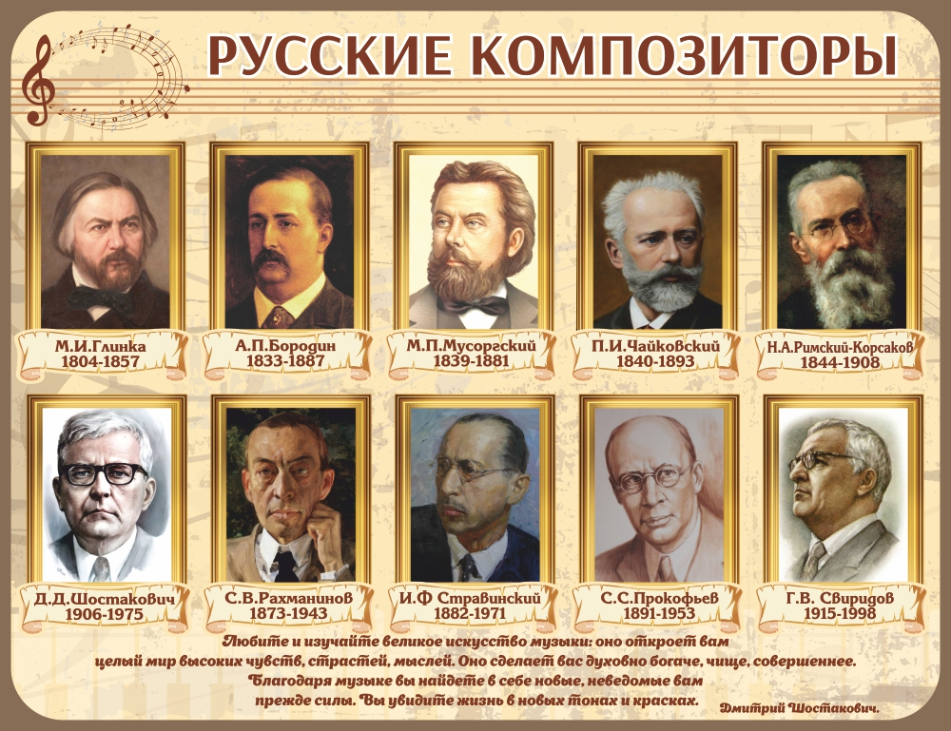 | 2.__________________ | 3.__________________
4.__________________ | 5.__________________ | 6.__________________
Ключ:
1. М.И. Глинка (01.06.1804 – 15.02.1857); 2. А.П. Бородин (12.11.1833 – 27.02.1887); 3. М.П. Мусоргский (09.03.1839 – 16.03.1881); 4. П.И. Чайковский (07.05.1840 – 06.11.1893); 5. Д.Д. Шостакович (25.09.1906 – 09.08.1975); 6. С.С. Прокофьев (23.04.1891 – 05.03.1953).
Задание №5. «Я слышу музыку веков».
Задача: угадать музыку, заполнить таблицу. Фрагменты звучат для всех команд одновременно (5 минут).
№ п/п | Название произведения | Жанр | Автор | С каким историческим событием связано
1.
2
3.
4.
5.
6.

Ключ:
№ п/п | Название произведения | Жанр | Автор | С каким историческим событием связано
1. | Князя Игоря «Ни сна, ни «Князь Игорь», действие II: No. 15 Ария отдыха измученной душе». | Опера | А.П. Бородин | Неудачный поход князя Игоря Святославича против половцев в 1185, описанный в памятнике древнерусской литературы «Слово о полку Игореве»
2. | «Александр Невский», хор «Вставайте, люди русские!» | Кантата | С.С. Прокофьев | Невская битва1240 Захват Пскова крестоносцами 1240-1241 Ледовое побоище 1242
3. | «Борис Годунов», сцена коронации. «Великий колокольный звон». | Опера | М.П. Мусоргский | Начало смутного времени в Русском государстве (1598 - 1605)
4. | «Иван Сусанин», ария Ивана Сусанина «Ты взойдёшь, моя заря». | Опера | М.И. Глинка | Смутное время в Русском государстве (осень 1612 – зима 1613)
5. | «1812 год» | Торжественная увертюра | П.И. Чайковский | Отечественная война 1812
6. | Седьмая «Ленинградская» | Соната | Д.Д. Шостакович | Великая Отечественная война 1941 - 1945

Задание №6. «Музыкальная импровизация – 20-21 век»
Задача: за 5 минут вспомнить и исполнить куплет патриотической песни, посвящённой ВОв, СВО (общее время – 15 минут).
Критерии: командная слаженность, оригинальность, творчество.
(Звучит «космическая» музыка французской группы Space).
Ведущий: Пришло время подвести итоги нашего путешествия. Подсчитаем скрипичные ключи.
Дополнительное задание №7«Я с ним знаком», если не выявился явный победитель.
Задача: назвать имя композитора по описанию (вопросы задаются всем командам одновременно, отвечает первый поднявший руку):
- Его называют лицом русской классической музыки. На счету композитора — 10 опер, 3 балета, 7 симфоний и сотни других произведений, в том числе и знаменитое «Лебединое озеро». (Пётр Ильич Чайковский)
- Один из лучших советских композиторов, который создавал не только симфонии и оперы, но также музыку для театральных постановок и даже для кинофильмов. (Дмитрий Дмитриевич Шостакович)
- Яркий представитель музыкального романтизма и в то же время — химик по образованию. Самое известное произведение — опера «Князь Игорь». (Александр Порфирьевич Бородин)
Подведение итогов. Награждение детей грамотами, шоколадными медальками за активное участие в квесте.

Использованные источники:
1. Игумнова Е.А., Радецкая И.В. Квест-технология в образовании: учебное пособие. Чита: ЗабГУ, 2016.
2. Равчеева И.П. «Организация, проведение и формы музыкальных игр» - Учитель, 2019.
3. Образовательный квест – современная интерактивная технология [Электронный ресурс] / С. А. Осяк [и др.] // Современные проблемы науки и образования. 2015. – № 1–2. Режим доступа: http://www.science-education.ru/ru/ article/view?id=2024
4. Н.В. Кирьянова «История мировой литературы и искусства», М.:Наука, 2006.
5.Т.А. Москалёва «Музыка вокруг», Москва: Музыка,2012г.
6. Г.В. Ивашева «Твой друг музыка», Санкт-Петербург: Просвещение, 2007г
7. ru.ruwiki.ruru.wikipedia.org*
8. m.pravenc.ru
9. multiurok.ruурок.рф
10. cyberleninka.ru
11. nmc58.ruурок.рф
12. cyberleninka.rumultiurok.ru
13. newuroki.net
14. vk.com
15. dzen.ru
16. VokrugSveta.ru
17. nsportal.ru
18. pravmir.rudzen.ru
19. pravmir.ru
20. s980350.see.rugloballab.ru
21. s980350.see.ruисторик.рф
22. s980350.see.rusolncesvet.ru
23. solncesvet.ruvfokuse.mail.ru
Приложение 1.
Раздаточный материал к Заданию №3
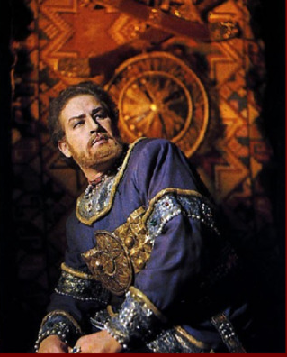
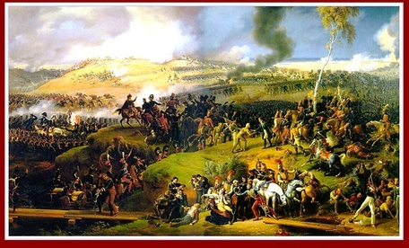

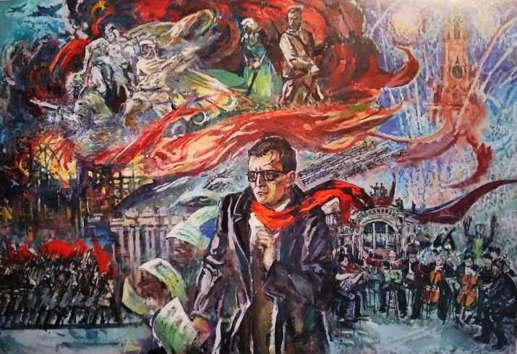
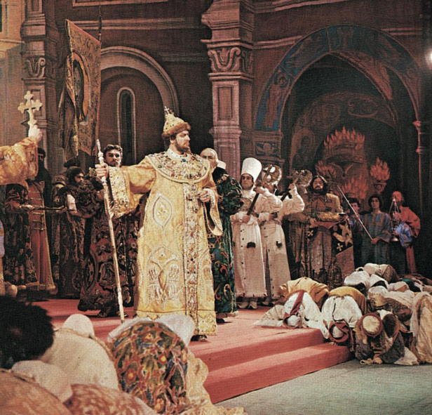

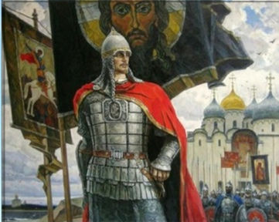
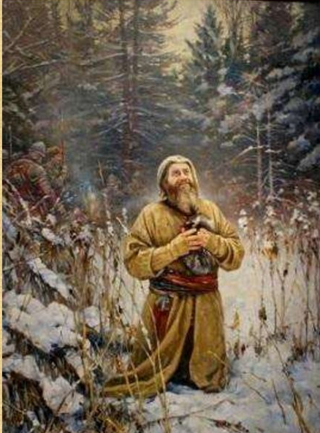

Приложение 2.
Жетоны «Скрипичный ключ» - за правильно выполненную задачу квеста.









